Głoska „cz”
- Ćwiczenia domowe dobrze jest rozpocząć od usprawnienia narządów artykulacyjnych.
- Proponowane ćwiczenie to cofanie czubka języka od górnych zębów w kierunku podniebienia miękkiego.
- Dziecko może masować także czubkiem języka podniebienie, policzki, dziąsła (chodzi tutaj o uwrażliwienie czubka języka, który podczas artykulacji „cz” odbija się od wałka dziąsłowego).
- Można też zaproponować dziecku naśladowanie dźwięków lokomotywy. Dziecko w szybkim tempie wypowiada cz – cz – cz – cz, przybliżając dłoń do wargi. Do ćwiczenia można dołączyć ruch bądź gesty.
- Aparat artykulacyjny dobrze rozgrzeje także szybkie i krótkie wypowiadanie zbitki t + sz.

- Układ narządów artykulacyjnych podczas artykulacji głoski „cz”
- Podczas prawidłowej wymowy głoski „cz”- w początkowym momencie artykulacji czubek języka przywiera do wałka dziąsłowego ( tak jak przy głosce „sz”), a w następnym zwarcie to stopniowo przechodzi w szczelinę, zęby są zbliżone, wargi lekko zaokrąglone, wysunięte do przodu.
- Głoskę „cz” można uzyskać ze spółgłoski „t” dziąsłowego, przedłużając nieco jej eksplozję,
-wargi powinny być zaokrąglone i wysunięte do przodu (tak jak przy o),
-dziecko musi podnieść czubek języka w okolice wałka dziąsłowego, znacznie zbliżyć - zęby do siebie i powiedzieć „t” dziąsłowe,
- Jeśli dziecko potrafi już powiedzieć CZ - pora utrwalać tę głoskę w sylabach. Sylaby do powtarzania::
CZA, CZO, CZU, CZE, CZY
ACZA, OCZO, UCZU, ECZE, ICZY, YCZY
ACZ, OCZ, UCZ, ECZ, ICZ, YCZ
Ważne, aby pamiętać o właściwej pozycji języka podczas tych ćwiczeń.
4. Ćwicz głoskę CZ w wyrazach:
- Przykłady wyrazów:
czoło, czarny, czosnek, czyta, czapla, czapka, cząstka, Czechy, czekaj, człowiek, czemu, czerwiec, czerwień, czynny, płacze, piecze, skacze, liczy, kluczy, uczy, buczy.

5. Karty pracy pomocne do utrwalania prawidłowej wymowy głoski cz w izolacji, w sylabach, w nagłosie:
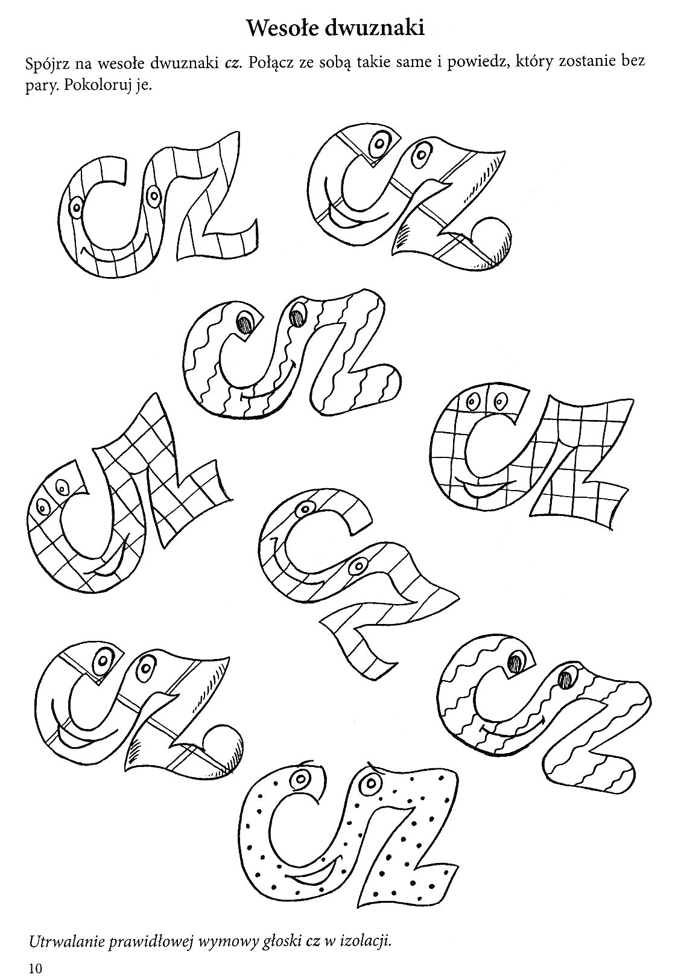

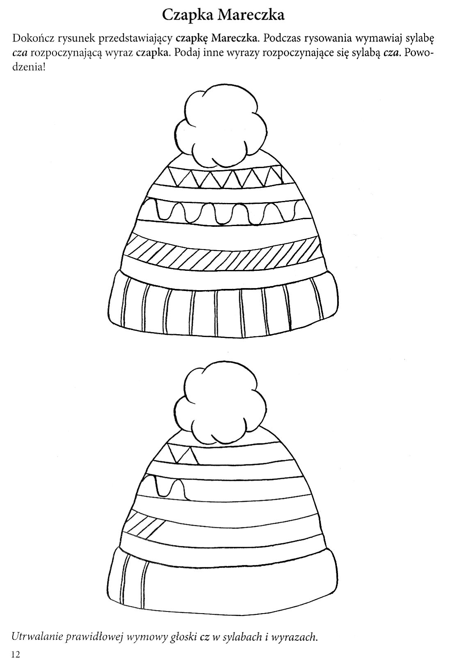
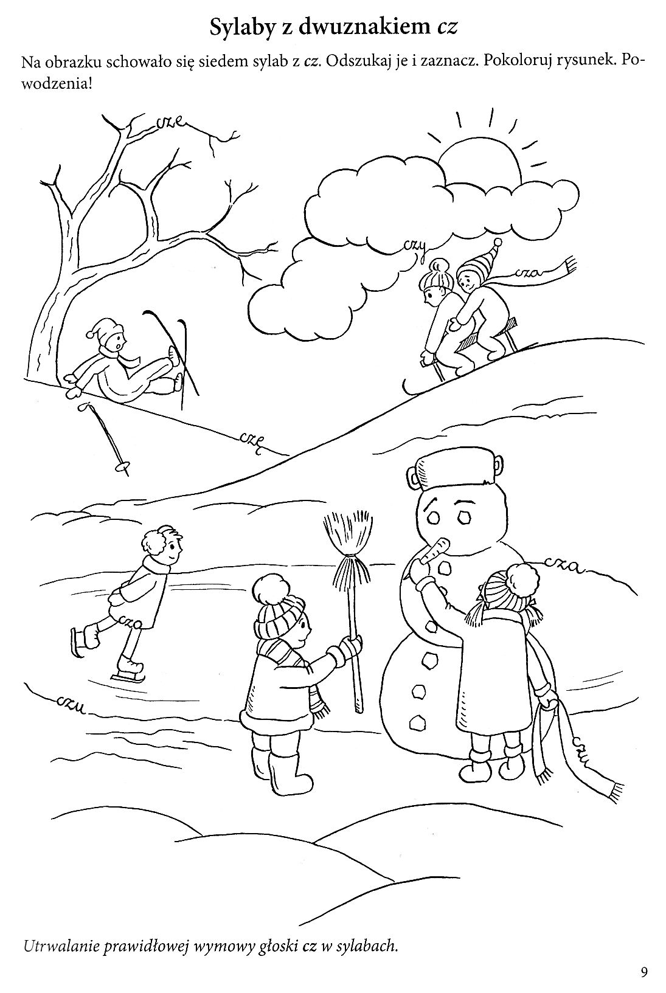
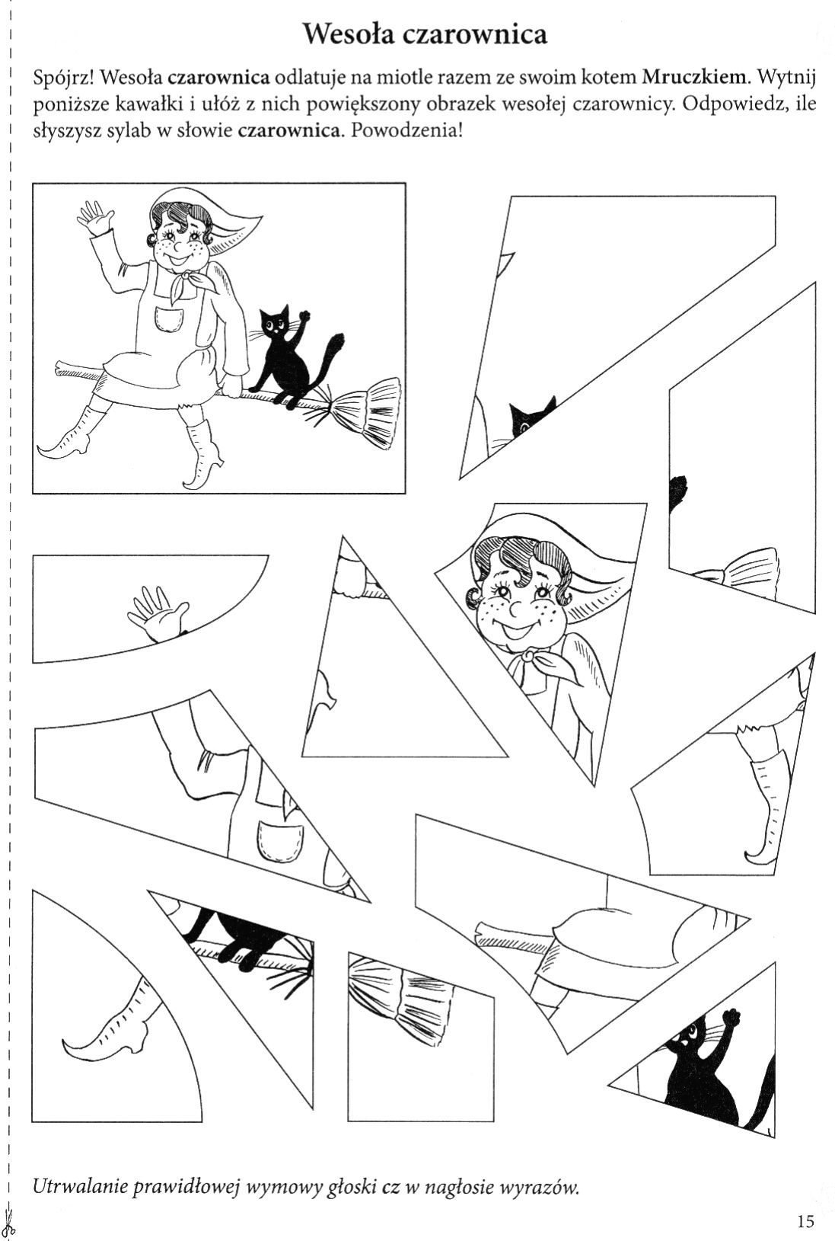
Powodzenia!
Renata Jamorska

